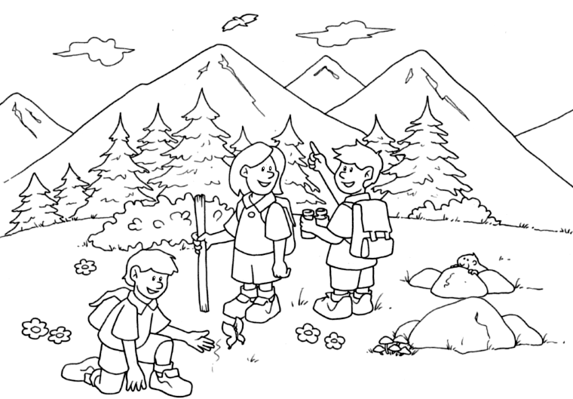
PARCO SPINA VERDE
Percorso protostorico – ambientale
Le classi V dell’istituto comprensivo Como Rebbio, plesso “Giovanni Paolo II” di via Giussani, parteciperanno ad un campus pedagogico di 2 giorni alla scoperta del territorio nelle sue dimensioni storico-ambientali.
1° GIORNO
Attività sulla storia della nostra città ( periodo pre- romano, romano e epoca bizantina).
2° GIORNO
Esperimenti naturalistici e raccolta di materiali relativi alla flora del parco.

Alla fine del campus i lavori realizzati saranno presentati alle famiglie durante la festa conclusiva delle classi quinte.
Si allega programma.

